UCHWAŁA Nr XXXVI.382.2017
RADY GMINY ZŁOTÓW
z dnia 30 listopada 2017 r.
w sprawie zaliczenia dróg do kategorii dróg gminnych
Na podstawie art. 18 ust. 2 pkt 15 ustawy z dnia 8 marca 1990 r. o samorządzie gminnym (Dz. U. 2017 poz. 1875) oraz art. 7 ust. 1 i 2 ustawy z dnia 21 marca 1985 r. o drogach publicznych (Dz. U. 2016 r. poz. 1440 z późn. zm.), po zasięgnięciu opinii Zarządu Powiatu Złotowskiego, Rada Gminy Złotów uchwala, co następuje:
§ 1. Następującą drogę położoną na terenie Gminy Złotów zalicza się do kategorii dróg gminnych:
- Klukowo od drogi wojewódzkiej 188 w kierunku wsi Wąsosz działka numer ewidencyjny 84 przez pas kolejowy i działka numer ewidencyjny 71.
§ 2. Szczegółowe położenie i przebieg drogi wymienionej w § 1 jest oznaczone na mapie stanowiącej załącznik do niniejszej uchwały.
§ 3. Wykonanie uchwały powierza się Wójtowi Gminy Złotów.
§ 4. Uchwała wchodzi w życie po upływie 14 dni od dnia ogłoszenia w Dzienniku Urzędowym Województwa Wielkopolskiego.

Załącznik do Uchwały Nr XXXVI.382. 2017
Rady Gminy Złotów z dnia 30 listopada 2017 r

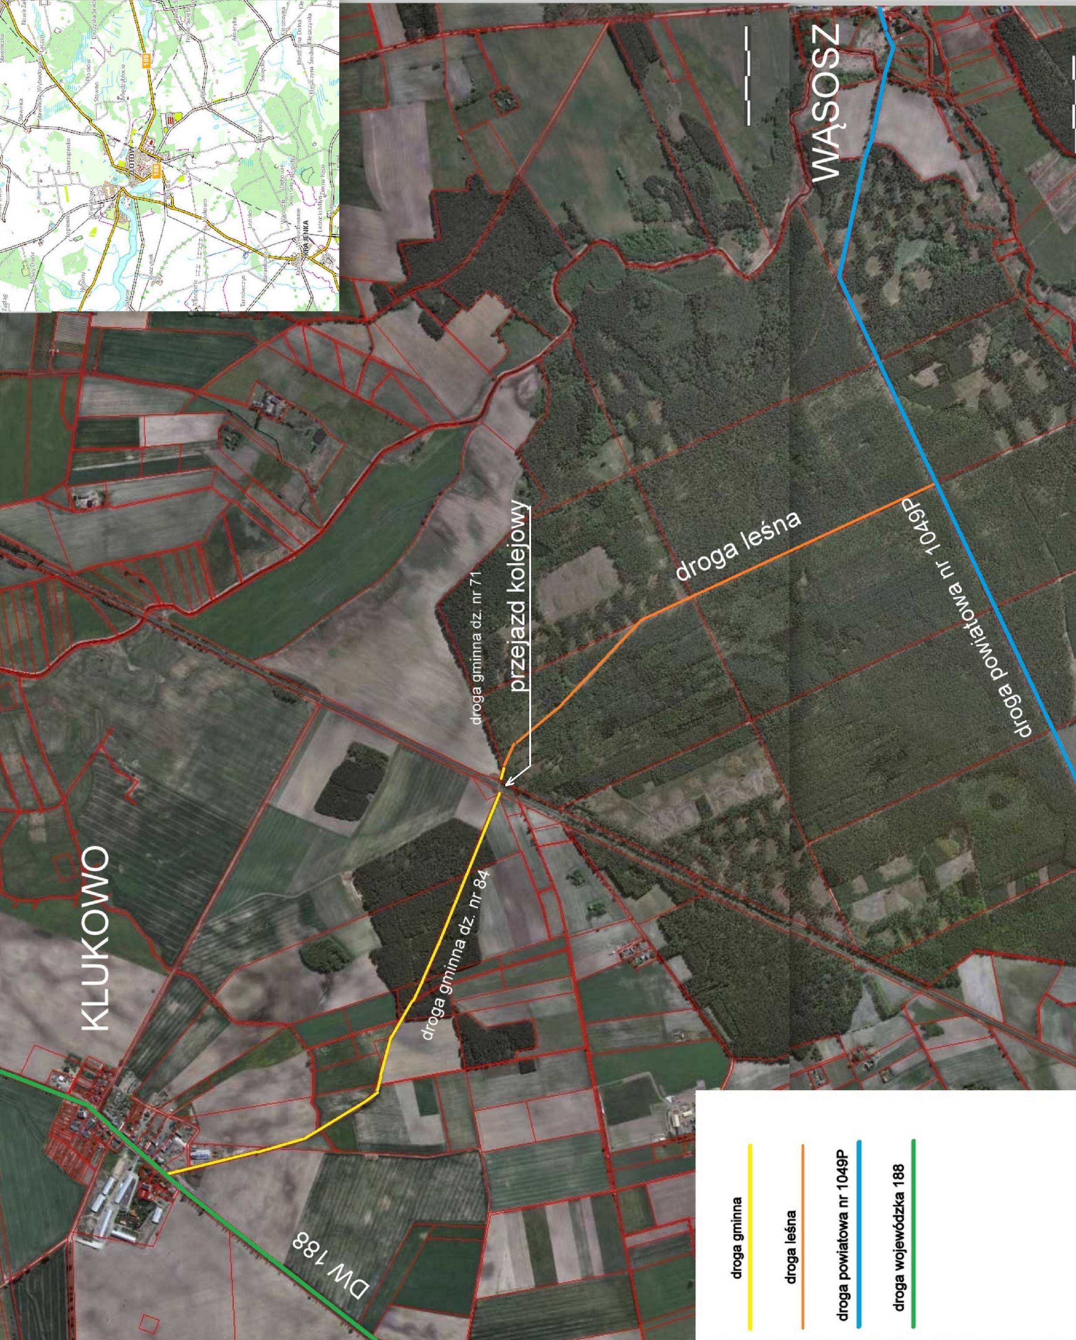

UZASADNIENIE

do Uchwały Nr XXXVI.382.2017
Rady Gminy Złotów
z dnia 30 listopada 2017 r.
w sprawie zaliczenia dróg do kategorii dróg gminnych
Na podstawie art. 7 ust. 1 i 3 ustawy z dnia 21 marca 1985 r. o drogach publicznych (Dz. U. z 2016 r. poz. 1440 z późn. zm.) ustalenie przebiegu istniejących dróg gminnych następuje w drodze uchwały rady gminy.
Droga wymieniona w załączniku do niniejszej uchwały do tej pory stanowiła drogę wewnętrzną, która poprzez przejazd kolejowy dalej drogą leśną biegnie do drogi powiatowej 1049P łączącej Krajenkę i Wąsosz. Stanowi ona ważny ciąg komunikacyjny do kompleksów leśnych na obszarze około 300 ha. Jest bardzo ważna ze względu zapewnienia bezpieczeństwa przeciw pożarowego, jak również alternatywny dojazd do wsi Wąsosz.
Stosownie do rozporządzeniem Ministra Infrastruktury i Rozwoju z dnia 20 października 2015 roku w sprawie warunków technicznych, jakim powinny odpowiadać skrzyżowania linii kolejowych oraz bocznic kolejowych z drogami i ich usytuowanie (Dz. U. z 2015 r. poz. 1744), utrzymanie przejazdów kolejowych zlokalizowanych wzdłuż dróg wewnętrznych po podpisaniu umowy z PKP Polskie Linie Kolejowe S.A. należy do zarządcy – właściciela drogi. W przypadku nie przejęcia przez zarządcę drogi - gminę przejazd taki może być zlikwidowany.
Zaliczenie przedmiotowej drogi do kategorii dróg publicznych pozwoli na uniknięcie obowiązku przejęcia przejazdu kolejowego, a utrzymanie go pozostanie w gestii PKP Polskich Linii kolejowych S. A.
Przedmiotowa droga stanowi własność Gminy Złotów.

Zmiany do ustawy zostały ogłoszone w Dz. U. z 2016 r. poz. 1920 , poz. 1948, poz. 2255; Dz. U. z 2017 r. poz. 191 i poz. 1089

